2013. godina na Beogradskoj berzi
Godišnji promet na Beogradskoj berzi u 2013. godini iznosio je 30,2 milijarde dinara, odnosno 267 miliona evra i ostvaren je kroz 344,1 hiljadu transakcija. Iako je dinarska vrednost godišnjeg prometa najveća zabeležena u prethodne četiri godine, vrednost ovog pokazatelja u evrima je tek druga po veličini u periodu od 2010, zaključno sa 2013. godinom. U odnosu na 2012. godinu zabeležen je rast prometa od +20,7%, dok je broj transakcija manji za -28,8% i istovremeno je najmanji godišnji broj transakcija zabeležen od 2010. godine.
Protekla, 2013. godina je druga zaredom u kojoj vrednosti indeksnih pokazatelja Beogradske berze beleže rast vrednosti, tako da indeks BELEX15 beleži poslednju decembarsku vrednost na nivou od 557,97 poena, što je za 6,51% više od poslednje vrednosti ovog pokazatelja u 2012. godini, dok je indeks BELEXline zabeležio rast vrednosti od +9,88% i godinu završio na nivou od 1.104,92 indeksnih poena. Kretanje indeksnih pokazatelja Berze bilo je približno ujednačeno, tako da su oba indeksa u prvom tromesečju protekle godine zabeležili rast vrednosti, koji je, sa druge strane, bio anuliran već narednog tromesečja, tako da su i indeksi BELEX15 i BELEXline prvu polovinu 2013. godine završili na nivima nižim od nivoa sa kojih je počelo trgovanje u 2013. godini. Druga polovina godine obeležena je skoro konstantnim blagim rastom vrednosti ovih pokazatelja, što je rezultovalo godišnjim maksimumom vrednosti indeksa BELEXline, koji je dostignut upravo u trgovanju poslednjeg radnog dana – 31. decembra, dok indeks BELEX15 nije uspeo da nadoknadi pad vrednosti iz drugog tromesečja i tek se donekle približio godišnjem maksimumu dostignutom 5. aprila, na nivou o d 588,75 poena.
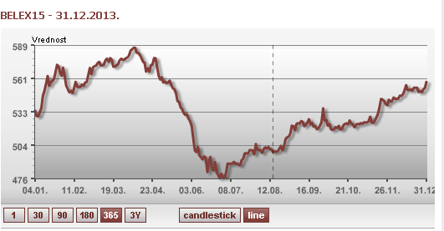

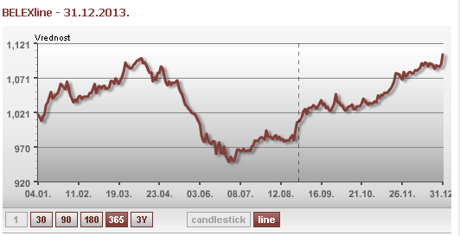

U strukturi prometa u 2013. godini dominiralo je trgovanje akcijama, i to pre svega blok transakcije, čije je učešće u ukupnom godišnjem trgovanju bilo 48,98%. Posmatrano po tržišnim segmentima, najveća godišnja vrednost prometa zabeležena je u trgovanju akcijama koje se nalaze na Open marketu, koje su u godišnjoj vrednosti prometa učestvovale sa 66,2%, dok se na drugom mestu nalaze akcije listirane na Prime Listingu i kojima je istrgovano 17,8% prošlogodišnje vrednosti trgovanja. Akcijama koje se nalaze na MTP tržišnom segmentu Beogradske berze istrgovano je 5,6% ukupnog godišnjeg prometa, koliko je približno iznosilo i učešće obveznica Republike Srbije, tačnije 5,0%. Akcije listirane na Standard Listingu učestvovale su u godišnjem trgovanju sa 4,8%, dok je najmanje i praktično zanemarljivo učešće obveznica domaćih banaka koje su u toku godine kotirane na Open marketu i čija je godišnja vrednost prometa iznosila 158,8 miliona dinara, odnosno 0,5% godišnjeg prometa.
Najtrgovanije akcije u redovnim trgovanjima, kao i prethodnih godina, ali uz donekle izmenjen redosled, bile su akcije Naftne idustrije Srbije, kojima je trgovano u iznosu od 2,8 milijardi dinara, zatim obične akcije AIK banke iz Niša, čija je godišnja vrednost prometa iznosila 2,6 milijardi dinara, kao i akcije kompanije Soja protein iz Bečeja, kojima je trgovano u iznosu od 1,3 milijarde dinara. Sve druge pojedinačne emisije akcija zabeležile su promet manji od jedne milijarde dinara pojedinačno, na godišnjem nivou. Najveća blok transakcija u prethodnoj godini zabeležena je na samom početku godine, u januaru, za akcije beogradskog Frikoma, u iznosu od 10,8 milijardi dinara, ali je ova hartija kasnije tokom godine isključena iz trgovanja na Berzi, na zahtev izdavaoca. U trgovanju obveznicama RS značajniji promet zabeležen je za seriju A2014, kojom je trgovano u iznosu od 801,4 miliona dinara, dok je ukupna vrednost trgovanja ovim hartijama od vrednosti na Beogradskoj berzi u toku 2013. godine iznosila 1,5 milijardi dinara.
Najveći rast cene na godišnjem nivou zabeležen je za akcije kompanije Pobeda a.d. Tošin bunar 161, Beograd, u iznosu od +300%, kojima je trgovano na Open marketu, ali koje su krajem godine takođe isključene iz trgovanja na zahtev izdavaoca. Na drugom mestu, sa rastom cene od +189,95% našle su se akcije Luke Dunav iz Pančeva, dok su treće mesto zauzele akcije kompanije Dijamant iz Zrenjanina, čija je cena na godišnjem nivou porasla za +180,02%. Među listiranim akcijama najveći godišnji rast cene zabeležen je za vlasničke hartije Alfa plama iz Vranja, čija je cena porasla za +136,70%, ali su i sve druge listirane akcije, izuzev akcija Soje proteina, zabeležile godišnji rast cene u rasponu od +7,72%, koliko je iznosila godišnja promena vrednosti cene akcija Komercijalne banke iz Beograda, do +39,77%, za koliko je porasla cena akcija kompanije Metalac iz Gornjeg Milanovca. Najveći pad cene na godišnjem nivou zabeležen je za akcije kompanije Banini iz Kikinde, u iznosu od -78,32%, a na drugom mestu su se našle, kasnije isključene akcije beogradske Privredne banke, čija je cena u prvih 10 meseci 2013. godine zabeležila pad vrednosti od -78,13%.
Sa druge strane, pored brojnih drugih aktivnosti na promociji domaćeg tržišta kapitala i izdavalaca, kao najznačajniji događaj u 2013. godini na Beogradskoj berzi može se istaći novembarska Međunarodna konferencija Beogradske berze, u okviru koje je održana i Treća regionalna investitorska konferencija, na kojoj je okupljeno preko 100 predstavnika najboljih izdavalaca u regionu i velikih investitora sa razvijenih tržišta. Takođe, u okviru istog događaja, dodeljena je i nagrada kompaniji koja je u prethodnoj godini ostvarila nakvalitetniji odnos prema investicionoj javnosti, a dobitnik plakete po treći put za redom bila je kompanija NIS a.d. Novi Sad.
Više informacija o svim aktuelnim i prethodnim dešavanjima na Beogradskoj berzi, informacije o pojedinačnim hartijama od vrednosti, kao i najave najznačajinijih događaja na domaćem tržištu kapitala raspoložive su na internet stranicama Beogradske berze: www.belex.rs, kao i na servisu za praćenje trgovanja u realnom vremenu: www.belex.info.

